中国电信数字健康业务问题分析

与发展建议
文/ 彭淇 于明月 江乔卉

在人口老龄化进程加快、各种慢性疾病年轻化的背景下， 居民健康意识及需求持续提升，健康医疗行业发展受到国家高度重视，《健康中国行动》、《“十四五 ”国民健康规划》等政策相继出台。与此同时，产业数字化变革推动新技术与健康医疗融合发展，数字健康领域新业态、新产品、新需求不断涌现， 有望成为数字经济新蓝海。
中国电信应把握机遇，以客户为中心重构数字健康产品体系，强化数字健康平台核心能力，并基于海量健康数据为用户提供创新的数字健康服务。

一、数字健康行业现状及发展机遇

1．市场前景广阔，综合健康服务平台与垂类应用领域潜力空间大
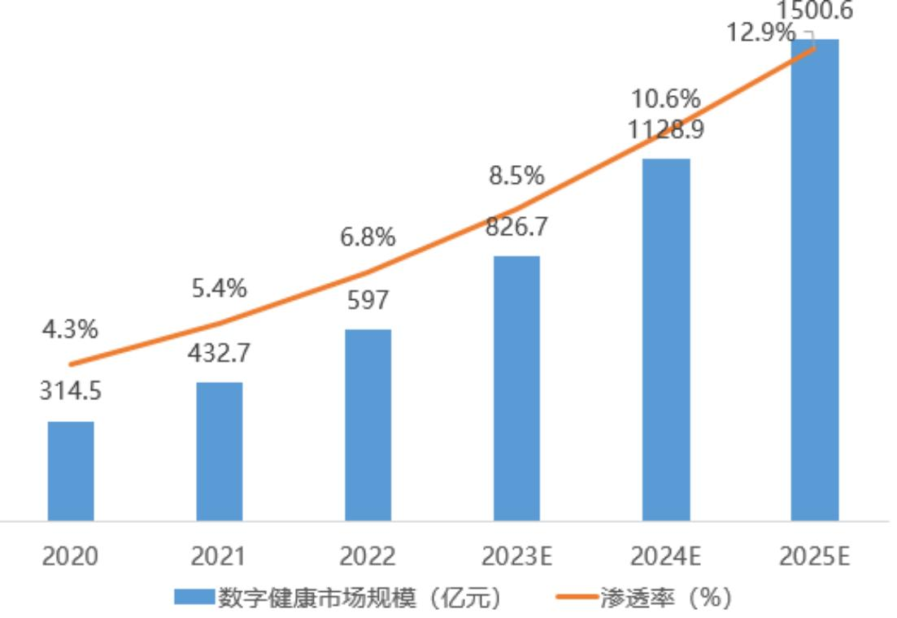
（数据来源：据头豹研究院《2021 年中国数字健康行业简报》、网经社《2022 年度中国数字健康市场数据报告》整理）

图 1 2020～2025 年中国数字健康行业市场规模预测

在需求提升和技术发展双重驱动下，伴随支持政策相继出台，数字健康产业不断发展。据统计，2022 年我国数字健康市场规模达 597 亿元，预计于 2025 年达到 1500.6 亿（图 1）。

表 1 数字健康产业主要玩家分析
参与主体 产品及服务形态 主要能力及资源禀赋 典型企业
医疗器械厂商 /智能硬件厂商 | 智能健康硬件设备：医疗级智能设备、  健康管理级智能设备 | 设备生产研发能力；医疗领域专业度及技术壁垒高 | 鱼跃： 生产慢病监测智能设备如血压计、血糖仪等小米、华为：智能手环、智能健身镜等智能穿戴设备和健康娱乐设备
科技公司/互联网企业 | 垂类应用： 运动、养生等健康类 APP  综合平台：居家健康综合服务平台 | 技术领先、技术创新能力强；  生态聚合能力强 | Keep：聚焦运动健康领  域，提供专业化的 APP 产品  平安好医生：提供家庭医生、医药电商等多模块的健康综合服务平台
医院/医疗机构 | 互联网医院 | 具备开设互联网医院的资质牌照；  专业权威的医疗队伍 | 北京儿童医院：开通互联网医院， 患者可通过手机实现在线复诊、开药、送药到家等互联网诊疗服务

面对数字健康新蓝海，行业玩家纷纷布局抢占，多数玩家聚焦于 1~2 个垂类领域，打造差异化优势，也有京东等少数玩家跻身行业整合者与综合体的角色，全面布局各类产品服务（表 1）。在各细分赛道中，智能健康设备与互联网医院在技术、资质、医疗资源等方面要求严格，切入壁垒较高；行业整合者需聚合医疗、资质、平台、供应链等全方位资源， 市场上鲜有。相比之下， 提供在线诊疗和健康管理服务的综合健康服务平台、医药电商或医疗知识等垂类应用，两类细分领域的市场壁垒较小，对参与主体来说有较大发挥空间，未来的市场空间潜力大。

2．用户需求旺盛但产品尚未普及，不同群体需求呈现差异化，运动、心理等新型健康需求涌现

根据 2023 年 1 月中国电信研究院的线上消费者调研，消费者对于各类数字健康产品已具备较高认知度，但使用过的人并不多，存在较大市场开拓空间（图 2）。


7%
12%
没听说过
9%
27%
35%
听说过，但不了解
29%
45%
36%
有一定了解，但没使用过
54%
21%
17%
有使用过
8%
0% 10% 20% 30% 40% 50% 60%
健康综合平台及垂类应用 智能健康设备 互联网医院

图 2 数字健康产品的消费者认知及使用情况

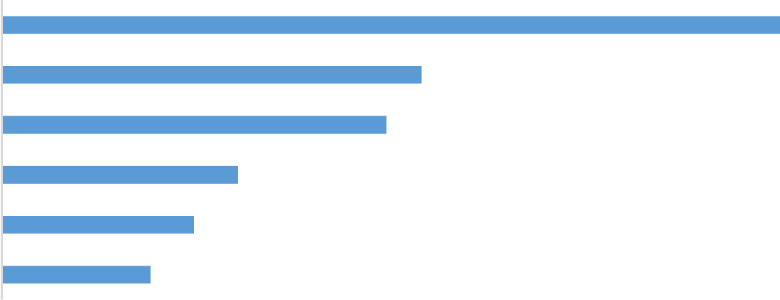
银发族无疑是数字健康的重点目标人群，但随着我国重大疾病呈现年轻化趋势，青年人群的自我健康管理意识逐渐增强，也成为了数字健康产品的主力消费群体。他们购买数字健康产品除了给家中的老人和儿童使用外，也有很多人选择购买自用（图 3）。
家中老人家中儿童自己
89%
48% 44%
家中基础病患者
27% 22%
家中孕产妇家中体质虚弱敏感的易感人群
17%
0% 20% 40% 60% 80% 100%

图 3 青年人购买数字健康产品的使用对象

不同年龄群体对数字健康产品的关注卖点和功能需求有差异，青年人更关心实用性，在意产品功能是否齐全、有效， 对身体指标监测、健康指导等预防性功能需求更高。而老年人则更关注便捷性，希望产品操作简洁易懂、质量有保障， 减少学习和售后成本，对健康异常预警、与家人共享健康数据的功能需求更高。
随着生活水平和健康意识的提升，居民对饮食、运动、心理等方面的健康需求也不断增强。运动健身、饮食营养已成为全年龄段共同关注的新潮流，而高压行业人群面对压力及情绪波动大、

失眠困扰，对心理咨询、睡眠调节等健康需求更加迫切。

二、运营商数字健康业务发展情况对标分析

运营商通过布局数字健康这一市场前景广阔、用户关注度高的细分领域，丰富数字生活服务场景，为存量用户提供更丰富的权益填充，是能够有效提升用户粘性和价值的价值增值型业务。
表 2 运营商数字健康业务布局情况
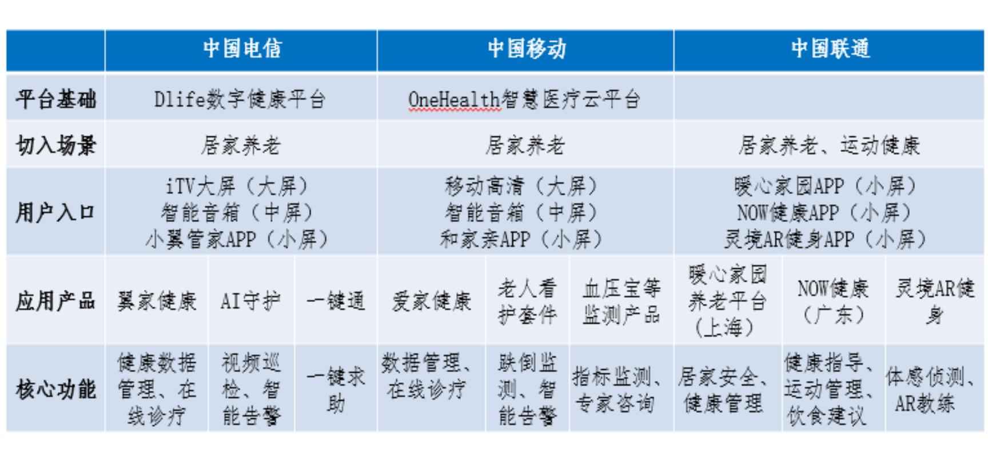

目前三大运营商在数字健康产业布局的战略方向大致相似，以银发群体的居家养老场景为主要切入点拓展市场。其中， 电信与移动均依托集约能力平台，开发大中小屏入口链接用户，提供健康管理、健康安全监测、在线诊疗等服务； 联通除养老场景外还拓展了运动、饮食等新场景， 且各省积极通过自研、合作等方式推出特色健康服务平台（表 2）。 对比来看，中国电信数字健康服务场景布局相对单一，产品体系也并未按用户需求进行划分，在战略层面需提升前瞻意识，加强布局抢占先机。

三、中国电信数字健康业务发展问题

根据调研，中国电信目前在数字健康业务发展过程中，产品包装、平台活跃、数据采集等方面也还存在一些问题。

1．产品：智能健康终端种类有限，且未按细分人群差异化包装

据调研，电信目前在实体厅店出售的智能健康产品主要存在两大问题，难对用户形成有效吸引：一是终端种类有限，品牌和型号较单一导致用户选择少；二是智能健康产品礼包未按不同细分人群的需求进行差异化包装。以某省为例，电信在售的智能健康产品仅有血压仪、血糖仪两类， 品牌以乐心、诺凡等为主， 每类产品仅 1~2 个型号。
另外，健康会员这类终端+服务融合叠加包产品能有效提升用户价值和粘性、拉动平台使用和数据采集， 但目前宣传推广力度不足，调研的大部分实体厅店中均未见相关产品销售。

2．平台：平台使用频率低，设备和平台之间未形成有效联动

目前，电信的智能健康产品和服务主要通过小翼管家平台承载，用户将设备与平台绑定可享受更多个性化健康服务。但调研发现，购买健康设备的用户对平台使用率较低,主要存在两方面制约因素：
一方面，营销人员在销售智能健康产品礼包时，未介绍及引导用户下载 APP 并绑定设备，部分用户对小翼管家功能“不知晓、不了解”；且部分终端（如 4G 版）只能使用设备品牌自有平台，无法与小翼管家做强校验，导致用户“不能用 ”；
另一方面，小翼管家平台存在部分功能阉割、连接不稳定等联动问题，影响用户体验，使用户“不想用”。

3．数据：智能设备数据采集不完整，未充分赋能业务经营分析

由于小翼管家平台使用率低，导致未连接平台的智能健康设备数据无法采集，大量有价值的数据流失，无法形成完整用户健

康画像，制约后续数字健康产品及服务的精准推荐。

此外，电信尚未将采集到的数据充分用于数据赋能。调研发现，目前小翼管家采集的数据由数字生活公司集约运营，省公司层面对该部分数据的掌握权低，导致无法充分发挥数据价值，赋能省公司产品包装、客户营销和经营分析。

四、中国电信数字健康业务发展建议

数字健康业务发展应根据用户需求调整战略布局，聚焦线上健康综合服务平台这一细分领域，进一步深耕设备与数据上云管理、AI 服务等核心能力，加强与医疗、养老、民政等生态机构合作，利用下沉渠道深度连结家庭用户。

1．强化数字健康平台核心能力，基于海量数据创新价值及服务

强化标准化数据接口、多维健康数据采集、定制化健康计划、疾病预测模型等平台核心数字能力。
对内，加强健康终端+健康会员融合产品的营销推广，引导用户将智能健康设备与小翼管家绑定，推动多设备与数字健康平台的数据互联。并将设备数据与体检、就诊、购药等数据打通，建立全方位的用户数字健康档案，提供个性化服务。同时加强数据在企业内部的流通，充分发挥数据价值，赋能业务经营分析。
对外，依托平台能力与医疗、药品、养老、保险、体育等机构开展广泛合作，促进产业融合、内容多元， 创新商业场景及服务价值。

2．以客户为中心重构产品体系，深挖用户需求延伸健康场景

改变目前各种健康产品的简单堆砌的产品体系，转变为以客户需求为维度的产品设计和组合包装。加强健康场景与教育、安

防、娱乐等其他家庭场景的融通， 并将各类智能设备、服务、特色号卡和宽带深度融合，以此推出满足不同客户需求的服务包。
从而实现从单一设备销售到场景化服务的升级，提升用户价值。

关注银发族养老之外的其他各年龄段细分群体的健康需求，在提供传统医疗健康服务的基础上，拓展运动、心理、健康社交等新场景，打造差异化竞争优势。

作者简介：中国电信股份有限公司研究院/战略发展研究所

彭淇 【18144840722】
一级分析师，暨南大学硕士，从事通信行业客户需求、用户体验、产品管理研究工作，近年来专注 5G、数字生活领域。


于明月
二级分析师，北京邮电大学硕士，专注于数字生活、渠道数字化等方向研究。


江乔卉
二级分析师，从事通信行业研究、用户需求及体验研究，专注于数字生活领域。

